第1章 Pro/ENGINEER Wildfire简介
Pro/ENGINEER Wildfire（以下简称Pro/E）系统作为当今最流行的产品造型设计软件，可谓内容丰富、功能强大，在工业设计中的应用日益广泛。为了使读者尽快地认识和了解Pro/E软件，本章主要介绍该软件的主要功能、工作环境以及用户操作界面等相关内容。
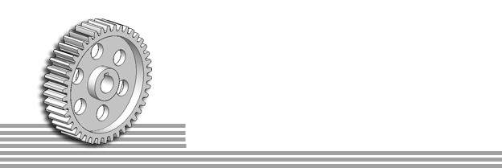
本章要点
- Pro/ENGINEER Wildfire功能简介
- Pro/ENGINEER Wildfire操作界面
- Pro/ENGINEER Wildfire菜单介绍
- Pro/ENGINEER Wildfire工具栏介绍
- Pro/ENGINEER Wildfire文件转换
- Pro/ENGINEER Wildfire图层的使用与操作
- Pro/ENGINEER Wildfire鼠标操作

1.1 Pro/E基础
Pro/E系统是一个大型软件包，它支持并行工作和协同工作，是功能强大的大型集成软件，其内容覆盖从产品设计到生产加工的全过程。

1.1.1 Pro/E功能简介
Pro/E新版本系统由草绘模块、零件模块、装配模块、曲面模块、模具设计等多个功能主模块组成，这些主模块又包含许多不同的子模块，每个子模块可完成不同的设计、分析和制造功能，设计人员可以根据需要来调用其中的某一个模块进行设计，不同的功能模块创建的文件具有不同的文件扩展名。另外，对于有更高要求的用户，还可以调用系统的附加模块或者使用软件进行二次开发工作。下面简要介绍其中最常见的几个功能模块。
- 草绘模块：该模块用于绘制和编辑二维平面草图。绝大部分的三维模型都是通过对二维草绘截面的一系列操控而得到的。所以二维草图绘制在整个三维实体建模的过程中具有非常重要的作用，是使用零件模块进行三维建模的重要步骤。
在使用零件模块创建三维实体特征时，或需要进行二维草图绘制时，系统会自动切换到草绘模块。另外，在零件模块中绘制二维平面草图时，也可以直接读取在草绘模块下绘制并存储的文件。
- 装配模块：实体装配模块是一个参数化组装管理系统，用户可采用自定义手段生成一组组装系统并可自动更换零件，当然用户也可以根据需要添加新零件或对已有零件进行编辑和修改。同时，在装配过程中，按照装配要求，用户不但可以临时修改零件的尺寸参数，还可以使用爆炸图的方式来显示所有已组装零件相互之间的位置关系，非常直观。
- 电路模块：该模块提供了一个全面的电缆布线功能，为在Pro/E的部件内设计三维电缆和导线束提供了一个综合性的电缆铺设功能包。用户进行三维电缆铺设时，可与设计和组装机电装置同时进行，并能对机械与电缆空间进行优化设计。
- 零件模块：该模块用于创建和编辑三维实体模型。在大多数情况下，创建三维实体模型是使用Pro/E软件进行产品设计和开发的主要目的，因此零件模块也是参数化实体造型最基本和最核心的模块。
利用Pro/E软件进行三维实体造型的过程，实际上就是使用零件模块依次创建各种类型特征的过程。这些特征之间可以相互独立，也可以存在一定的参考关系，如各特征之间存在的父子关系等。在产品的设计过程中，特征之间的相互联系不可避免，所以对初学者来说，最好尽量减少特征之间复杂的参考关系，这样可以方便地对某一特征进行独立的编辑和修改，而不会产生意想不到的设计错误。
- 曲面模块：该模块用于创建各种类型的曲面或形状复杂的零件。使用曲面模块创建曲面特征的基本方法和步骤与使用实体模块创建三维实体特征非常类似。曲面特征虽然不具有厚度、质量、密度、体积等物理属性，但是通过对曲面特征进行适当的操作就可以非常方便地使用曲面来围成实体特征的表面，还可以进一步把由曲面围成的模型转化为实体模型。曲面造型功能在创建形状特别复杂的零件时具有举足轻重的地位。
- 特征模块：该模块包括用户定义的习惯特征，如各种弯面造型、零件抽壳、三维扫描造型、多截面造型等。通过将Pro/E任意数量的特征组合在一起，可以既快捷又方便地生成用户定义的习惯特征，此外，Pro/E具有从零件上一个位置复制或组合特征到另一个位置的能力以及镜像复制生成带有复杂雕刻轮廓的实体模型的功能。
- 工程图模块：使用零件模块和曲面模块创建三维模型后，就要在生产第一线将三维模型转变为产品。这时，设计人员必须将零件的二维工程图送到加工现场，用于指导加工生产。
Pro/E软件可以通过工程图模块直接由三维实体模型生成二维工程图。系统提供的二维工程图包括一般视图（通常所说的三视图）、局部视图、剖视图、正投影视图等，用户可以根据零件的表达需要灵活选取所需的视图类型。
使用Pro/E软件由三维模型生成工程图非常简便，设计人员只需对系统自动生成的视图进行简单的修改或标注就可以完成工程图的绘制。由于Pro/E是尺寸驱动的CAD系统，在整个设计过程的任何一处发生改动，亦可以前后反应在整个设计过程的相关环节上。例如，一旦实体模型或者工程图二者之一中有任何改变，改变的结果也完全同样反应在另一个中。这为实现产品设计的自动化创造了有利条件。
- 模具设计模块：该模块用于设计模具部件和模板组装。在此模块中用户可以方便地创建模具型腔几何外形，产生模具模芯和腔体，产生精加工的塑料零件和完整的模具装配体文件，自动生成模架、冷却水道、顶出杆和分型面，在模具的打开过程中检查元件是否可塑，对问题区域进行检查和修复等。
- 制造模块：该模块将产生生产过程规划、刀路轨迹，并能根据用户需要对产生的生产规划做出时间上及价格成本上的估计。Pro/MANUFACTURING将生产过程、生产规划与设计造型连接起来，所以任何在设计上的改变，软件也能自动地将已做过的生产上的程序和资料重新产生，而无须用户自行修改。它将具备完整关联性的Pro/ENGINEER产品线延伸至加工制造的工作环境中。它容许用户采用参数化的方法定义数值控制（NC）工具路径，凭此才可对Pro/ENGINEER生成的模型进行加工。这些信息接着做后期处理，产生驱动NC器件所需的编码。
- 仿真模块：利用Pro/E的机构运动仿真功能不仅可以使原来在二维图纸上难以表达和设计的运动变得非常直观和易于修改，并且可以最大限度地简化机构的设计与开发过程，提高产品质量。用户通过对机构添加运动副、驱动器使其运动起来，以实现机构的运动仿真。
这些典型功能模块，一部分属于系统的选用模块，用户在安装时可以选取使用；另一部分可能需要用户另外购买后才能使用。

1.1.2 Pro/E操作界面
Pro/ENGINEER Wildfire软件安装完成后，选择【开始】/【所有程序】/【PTC】/【Pro ENGINEER】/【Pro ENGINEER】命令（如图1-1所示），或者直接在桌面上双击Pro/E Wildfire图标，即可启动软件进入到Pro/ENGINEER Wildfire的最初界面，如图1-2所示。
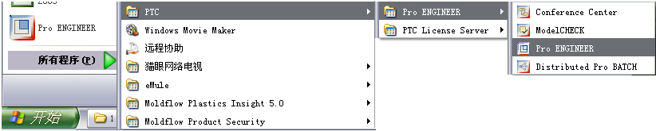

图1-1 命令菜单
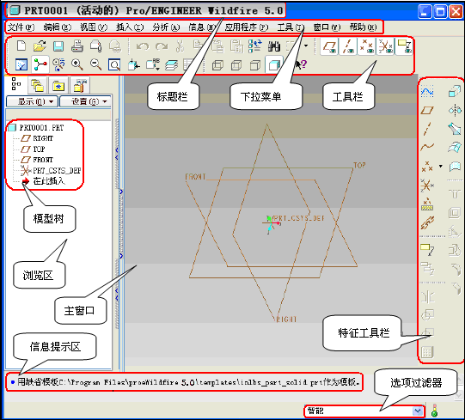

图1-2 启动的Pro ENGINEER软件界面
Pro/ENGINEER Wildfire界面的各组成部分是用户对软件进行控制的工具，针对不同的环境模式，各组成部分有所不同，下面将介绍在大部分模式下界面的组成。

1．标题栏
标题栏与其他普通窗口应用程序的外观与功能是一样的，左边显示的应用程序名称是当前打开的文件名称，右边是窗口应用程序的3个标准按钮。

2．菜单栏
Pro/E 5.0将大量命令综合起来放在菜单栏中，以求更符合微软窗口化的标准，同时对一些相近的操作命令重新进行合成。Pro/ENGINEER Wildfire的菜单栏中包含【文件】、【编辑】、【视图】、【插入】、【分析】、【信息】、【应用程序】、【工具】、【窗口】、【帮助】10个菜单。下面简单介绍各个菜单。
（1）【文件】菜单
【文件】菜单中的大部分命令如图1-3所示，相信读者对部分命令已经很熟悉了，这里只对几个比较特殊但在Pro/E中很常见的命令做简单介绍。
- 【新建】：在【文件】菜单中选择【新建】命令，或在最初界面工具栏中单击【新建】按钮，可进入【新建】对话框，如图1-4所示。
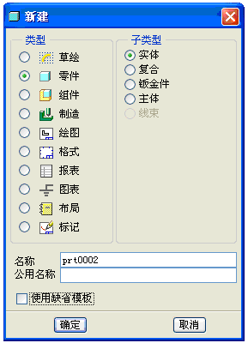

图1-3 【文件】菜单 图1-4 【新建】对话框
- 【设置工作目录】：设置好工作目录后，以后打开和保存文件等操作都在该目录下进行。
- 【拭除】：当打开多个文件后，每个文件都会一直驻留在内存中，为了释放内存资源，可以使用该命令。该命令的子菜单中有两个命令，分别为【当前】和【不显示】，分别用于拭除当前显示的和内存中没有显示的文件。
- 【删除】：用于把文件从硬盘上删除。它的子菜单中有两个命令，即【旧版本】和【所有版本】，前者表示删除当前版本以前的老版本，不包含当前版本；后者表 示删除所有版本的文件，即从硬盘上彻底删除文件，所以读者使用该命令时要 谨慎。
提示：当保存的Pro/ENGINEER文件之前存在旧版本时，再次保存的文件将不会覆盖原有版次文件，而是以序列号作为后缀名保存一个新的文件。如原文件为PRT0001.prt，再次保存的文件名为PRT0001.prt.1。
（2）【编辑】菜单
【编辑】菜单是一个变化比较大的菜单，它包含了更丰富的命令功能。不同的功能模块，其菜单中所包含的命令不同，由于Pro/E不直接显示菜单管理器，只是在用到某些命令时才能弹出菜单管理器，所以该菜单包含了很多先前版本出现在菜单管理器中的命令。通过【编辑】菜单可以完成对曲线、曲面和实体的编辑，一些编辑命令可通过快捷菜单访问，在图形窗口或模型树中选取对象后，单击鼠标右键，即可将快捷菜单打开。【编辑】菜单如图1-5所示。
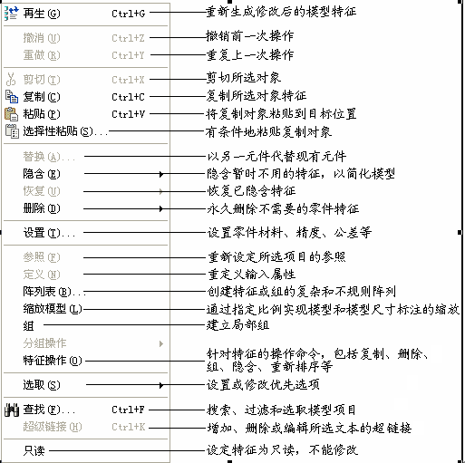

图1-5 【编辑】菜单
（3）【视图】菜单
【视图】菜单主要用于对图形窗口进行控制，以便于观察模型，方便模型操作。【视图】菜单中某些常用视图控制命令可在工具栏中找到相应的工具图标。【视图】菜单如 图1-6所示。
（4）【插入】菜单
Pro/E 5.0将模型的创建流程，如长方体、挖孔、倒角、圆角、剪切等操作作为特征，【插入】菜单的主要作用是插入特征。在不同的模块下，其菜单中的命令不尽相同。
（5）【分析】菜单
【分析】菜单主要用于分析模型和对象，不同模块下【分析】菜单的内容不同，如 图1-7所示是零件模型下的【分析】菜单，其中较常见的有【测量】、【模型】、【几何】、【外部分析】、【机械分析】和【ModelCHECK】等命令。
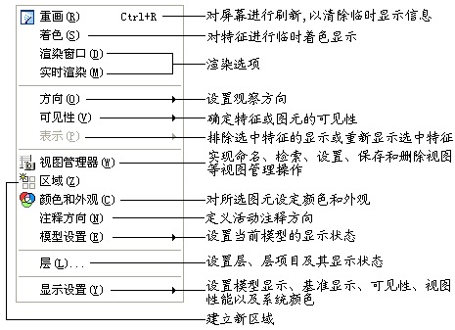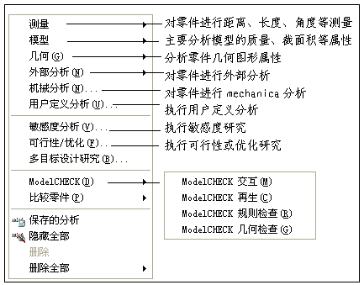

图1-6 【视图】菜单 图1-7 【分析】菜单
除以上几个菜单外，还有用来查看零件、模型或对象的信息的【信息】菜单；一些应用程序的【应用程序】菜单；用来制定工作环境、设置外部参照控制及使用模型播放器查看模型创建历史记录的【工具】菜单；用于对窗口进行操作的【窗口】菜单；还有给用户提供帮助的【帮助】菜单。

3．工具栏
Pro/ENGINEER Wildfire 5.0的工具栏位于菜单栏与主窗口之间，用于放置常用的功能图标，以方便用户在设计过程中随时单击使用提高工作效率。与菜单相似，在不同模式下，工具栏中的功能图标会有所不同，下面重点介绍常用的功能图标。
（1）【文件】工具栏
与【文件】菜单功能选项相对应的工具栏，称为【文件】工具栏，如图1-8所示。
（2）【编辑】工具栏
将【编辑】菜单中部分常用的功能选项汇聚到一起，就组成了Pro/E的【编辑】工具栏，如图1-9所示。
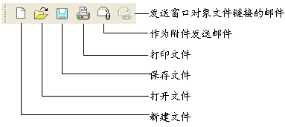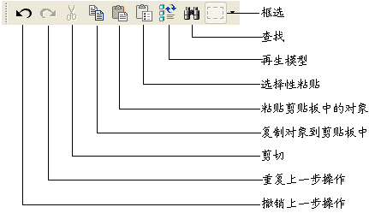

图1-8 【文件】工具栏 图1-9 【编辑】工具栏
（3）【视图】工具栏
【视图】工具栏如图1-10所示，其中给出了一部分常用视图操作命令的图标。
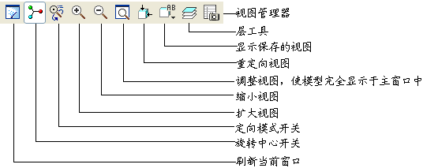

图1-10 【视图】工具栏
（4）【基准显示】工具栏
在建立零件模型和组件装配的工作中，需要基准参照来进行定位，因此Pro/E配置 了【基准显示】工具栏，如图1-11所示，供用户在设计过程中打开或关闭各基准参照的 显示。
（5）【模型显示】工具栏
【模型显示】工具栏用于确定所见零件或装配件显示的方式，Pro/E 5.0提供了4种模型显示方式，如图1-12所示。
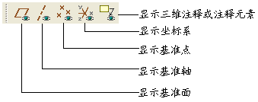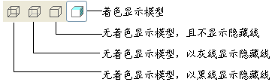

图1-11 【基准显示】工具栏 图1-12 【模型显示】工具栏

4．Pro/E 5.0工作环境设置
由于Pro/ENGINEER Wildfire 是美国PTC公司开发的软件，其中很多标准、单位都不符合我国的使用习惯，而且有些功能要经过配置才能使用，因此需要对其工作环境进行设定。
选择【工具】菜单中的【环境】命令和【定制屏幕】命令，在弹出的对话框中，读者可依据自己的喜好进行设置（关于这方面的内容，可参考相关文献，在此不再详述）。
另外一个环境配置的途径是修改Config文件，选择【工具】菜单中的【选项】命令，将弹出如图1-13所示的【选项】对话框，在此对话框中可以修改相关值，从而进行配置，举例说明如下。
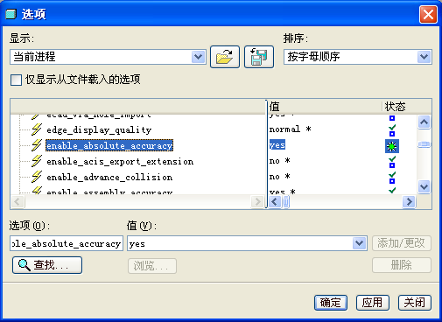

图1-13 修改Config文件的【选项】对话框
（1）修改默认模板的单位
系统默认模板的单位为英寸磅秒，即长度为in（英寸）、质量为lbm（磅）、时间为sec（秒）、温度为F（华氏温度），这并不符合我国的标准和习惯，所以将pro_unit_sys的值(Value)_sys改为mmNs，这样每次打开Pro/E 5.0系统的默认模板时，单位就变成国际单位制，即毫米牛顿秒。
提示：单位制的修改也可以在菜单管理器中进行。选择【编辑】/【设置】命令，弹出菜单管理器，选择【单位】选项卡，在弹出的【单位管理器】对话框中同样也可设定单位制。
（2）显示【插入】/【高级】子菜单全貌
系统默认情况下，【高级】子菜单中的很多功能都没显示出来，需要修改Config.pro文件才能使其全部显示出来。具体修改方法是：设置allow_anatomic_features的值为yes。读者不妨自己动手做一做，比较【高级】子菜单修改前后的变化情况。

1.1.3 Pro/E文件转换
Pro/E可以与多种格式的文件交换数据，即可以打开和保存多种类型文件，读者只需在【文件打开】对话框的【类型】下拉列表框中选择相应的格式即可，如图1-14所示。
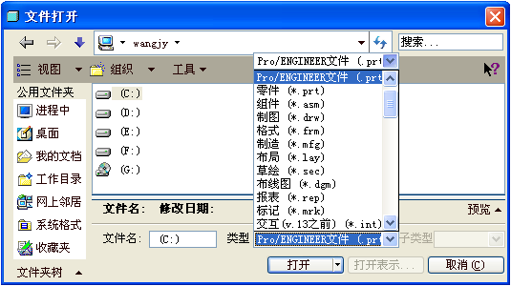

图1-14 与其他文件格式的转换

1.2 基 本 操 作
在Pro/E中，为了以后管理的方便，通过图层操作可以将不同的特征或图素放到不同的层中，给设计者带来很大的方便；而常用工具，如视图的缩放、鼠标的使用、视图的重定向等都是Pro/E操作必不可少的组成部分，熟练掌握常用工具的使用，可以大大提高设计的效率。

1.2.1 图层的使用与操作
通过图层功能可以将不同的特征或图素放置到不同的图层中，还可以通过设置图层中的图素显示或隐藏来管理各种复杂的图形零件。在绘图区内有许多几何图素重叠交错，不仅影响绘图区的美观与整洁，还给设计者带来许多设计上的不便，这时就需要应用软件提供的图层功能提高设计的效率。

1．图层的分类
在工具栏上单击【图层】按钮，或在模型树窗口中单击【显示】按钮，弹出下拉菜单，选择【层树】命令，系统都将自动切换到【层树】选项卡，如图1-15所示。
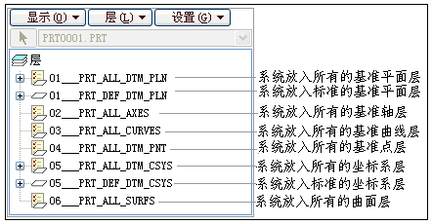

图1-15 【层树】选项卡
如果用户选中某个图层，系统便将图层中所包含的图素显示出来。

2．图层的操作
层的基本操作是指通过显示、隐藏、重命名、复制或粘贴图层等操作来管理各种复杂的图形零件。熟练运用层的基本操作不仅能提高设计速度，而且还能提高模型零件的质量。
- 【新建层】：在【层树】选项卡的空白处单击鼠标右键，在弹出的快捷菜单中选择【新建层】命令，可以创建一个新的图层，在新建图层过程中用户可以选择需要的特征或几何图元作为新建图层的内容。
- 【隐藏】/【取消隐藏】：将选择的图层隐藏或显示，而取消隐藏操作正好与隐藏操作相反，是将隐藏的图素重新显示出来。
- 【删除层】：选中要删除的图层，单击鼠标右键，在弹出的快捷菜单中选择【删除层】命令，即可删除图层。
- 【重命名】：表示重新命名图层。用户可以直接双击某一图层名称，然后进行修改；也可以选中要修改的图层，单击鼠标右键，在弹出的快捷菜单中选择【重命名】命令进行修改。

1.2.2 鼠标操作
Pro/ENGINEER Wildfire 5.0的鼠标使用方法与过去版本相同，灵活掌握鼠标的使用技巧有助于用户的设计。表1-1给出了二维草绘、三维零件以及组装模式下鼠标的使用方法。
表1-1 鼠标的使用
显 示 效 果 | 二 维 草 绘 | 三 维 零 件 | 组 装 模 式
放大/缩小 | 滚动鼠标中键滚轮
平移 | 按鼠标中键移动 | Shift+鼠标中键
旋转 | 无 | 按鼠标中键移动
平移新导入零件 | 无 |  | Ctrl+Alt+鼠标右键
旋转新导入零件 | 无 |  | Ctrl+Alt+鼠标中键
提示：本书操作的鼠标为3键滚轮鼠标。如无特别说明，本书中以后使用“单击”均指使用鼠标左键单击；“双击”均指连续单击鼠标左键两次。

1.3 文件的存取
在零件或组件的设计过程中，最主要的就是对文件的操作。对文件的操作包括新建文件、打开文件、保存文件、备份文件、重命名文件、拭除文件、删除文件、复制文件、镜像文件、集成和实例操作等。

1.3.1 新建文件
选择【文件】/【新建】命令，打开如图1-16所示的【新建】对话框。用户需要在此对话框中选择类型、子类型，并输入文件名。下面介绍主要的文件类型。
- 草绘：二维草图绘制，扩展名为.set。
- 零件：三维零件、曲面设计、钣金设计等，扩展名为.prt。
- 组件：三维组件设计、动态机构设计等，扩展名为.asm。
- 制造：模具设计、NC加工程序制作等，扩展名为.mfg。
- 绘图：二维工程图制作，扩展名为.drw。
- 格式：二维工程图图框制作，扩展名为.frm。
- 报表：建立模型报表，扩展名为.rep。
- 图表：建立电路、管路流程图，扩展名为.dgm。
- 布局：建立新产品组装布局，扩展名为.lay。
- 标记：注解，扩展名为.mrk。
【子类型】栏用于选择模块功能的子模块类型，输入的文件名只能是英文字母、数字和下划线，不能包括汉字和空格等。
如果选中【使用缺省模板】复选框，则系统将采用英制单位标准。如果想要采用公制单位标准，则应取消选中该复选框，直接单击【确定】按钮，弹出如图1-17所示的对话框。
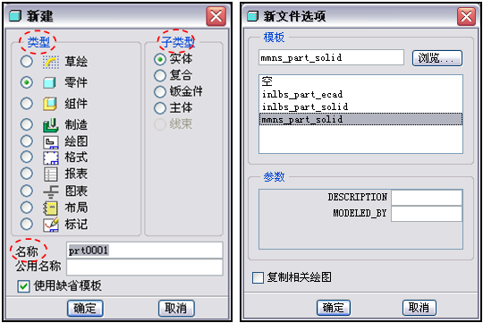

图1-16 【新建】对话框 图1-17 选择单位模板
提示：inlbs_part_ecad为英制线路板文件；inlbs_part_solid为英制零件文件；mmns_part_solid为公制零件文件。选择mmns_part_solid，并选中【复制相关绘图】复选框可自动创建新零件的绘图，由用户根据自身需要选择。

1.3.2 打开文件
选择【文件】/【打开】命令，将打开如图1-18所示的【文件打开】对话框。
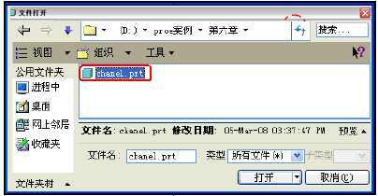

图1-18 【文件打开】对话框
打开文件有以下几种方法：
- 单击【公用文件夹】栏下的文件夹找到要打开的文件。
- 单击地址栏中的任意目录，然后选取目录或文件。
- 单击切换地址栏，以显示可直接编辑的目录路径。
- 单击文件夹树并选取文件夹进行浏览。
要将某文件夹添加到【公用文件夹】栏下，则选取该文件夹，单击鼠标右键，在弹出的快捷菜单中选择【添加到公用文件夹】命令即可。
为了快速查找，可以指定类型过滤条件，方法为：在【类型】下拉列表框中选择相关类型，在【子类型】下拉列表框中选择子类型。单击【预览】按钮，可以预览所选图形。

1.3.3 保存文件
选择【文件】/【保存】命令，将打开如图1-19所示的对话框。单击【确定】按钮，文件被自动保存到工作目录，如果还没有设置工作目录，则文件被保存在默认的【我的文档】文件夹中。
如果文件不是第一次被保存，则文件名框右端没有更改目录的可用选项。
如果文件保存在当前工作目录，则可以用保存文件副本形式保存，方法为：选择【文件】/【保存备份文件】命令，然后选取文件名，单击【确定】按钮即可。
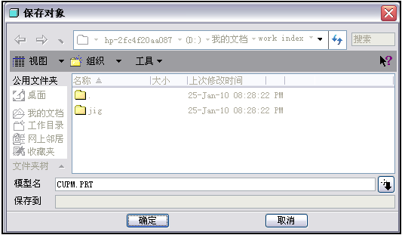

图1-19 【保存对象】对话框

1.3.4 备份文件
与保存不同，备份文件是指在电脑上以相同的文件名进行备份，自动形成新版本。“保存”只能将文件存在源目录，“备份”则可以将文件保存在工作目录或用户指定的目录下。【备份】对话框如图1-20 所示，操作与保存操作相同。
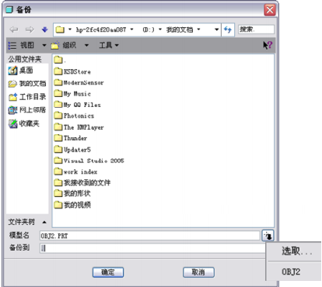

图1-20 【备份】对话框
提示：备份零件或组件时，与其相关的二维图也被备份；当备份组件时，用户可选择是否要备份其所含的零组件。

1.3.5 重命名文件
选择【文件】/【重命名文件】命令，将弹出如图1-21所示的对话框。零件和组件或工程图同时存在于进程中，这样零件一旦被修改，组件或工程图会同时被修改，如果不同时存在于进程中，则零件的修改会破坏其组件或二维工程图的文件。
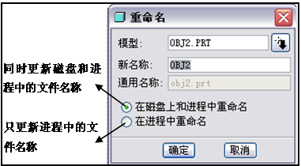

图1-21 重命名文件

1.3.6 拭除文件
选择【文件】/【拭除】命令，将弹出如图1-22所示的子菜单。
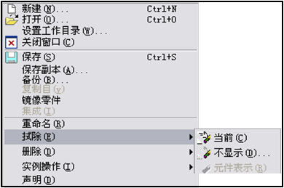

图1-22 【拭除】子菜单
- 拭除当前：将当前窗口中的文件删除。
- 拭除不显示：将不显示在窗口中但存在于进程中的文件删除。
- 元件表示：将未使用的简化表示（零件的简易模型，一个零件可以定义几个简化表示）从进程中删除。
提示：当参考该对象的组件或绘图仍处于活动状态时，不能拭除该对象。拭除对象不必从内存中拭除它参考的那些对象。例如，拭除组件而不必拭除它的元件。即使将文件保存在不同的目录中，也不能使用原始文件名保存或重命名文件。

1.3.7 删除文件
选择【文件】/【删除】命令，其子菜单如图1-23所示。
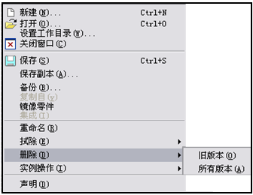

图1-23 【删除】子菜单
- 删除旧版本：除了新的版本，其他的全部删除。
- 删除所有版本：删除所有版本的文件。

1.4 Pro/E快速入门实例——绘制阶梯轴
本节通过一个简单的实例（如图1-24所示），介绍Pro/E的基本建模过程，使读者对用Pro/E进行产品设计有一个初步的认识。
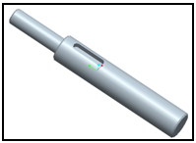

图1-24 阶梯轴

1．实训要点
- 介绍Pro/E的基本建模过程
- 对产品设计的初步认识
- 新建文件方法
- 拉伸特征的创建
- 模型的观察
- 模型的保存

2．实训步骤
1）新建文件
在Pro/E的主界面中选择【文件】/【新建】命令，系统打开【新建】对话框，在【名称】文本框中输入用户自定义的名称，这里全部选项均保持系统默认，单击【确定】按钮。
2）创建特征
（1）在特征栏上单击【拉伸】按钮，或选择【插入】/【拉伸】命令，在原【消息区】的位置出现拉伸特征操作面板，如图1-25所示。
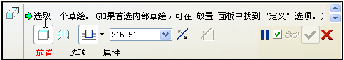

图1-25 拉伸特征操作面板
（2）在拉伸特征操作面板中单击红色显示的【放置】按钮，出现如图1-26所示的【草绘】上滑面板。
（3）系统提示选择【选取1个项目】选项，单击【定义】按钮，打开【草绘】对话框，如图1-27所示。
（4）在工作区域或模型树中单击TOP平面作为草绘平面，如图1-28所示。
（5）【草绘】对话框中显示以TOP基准面为草绘平面，表示当前已经选择TOP基准面作为草绘平面。接受系统的默认设置，单击【草绘】按钮，激活草绘器，进入草绘环境。
（6）单击右侧特征工具栏上的【圆心和点】按钮，在草绘平面单击原点作为圆心移动鼠标，这时会出现一个圆并且随着鼠标的移动而改变直径；达到合适直径时，单击鼠标左键，即可绘制成一个圆形；单击【尺寸】按钮，出现【选取】对话框，如图1-29所示。
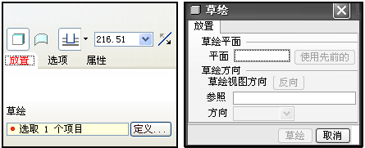

图1-26 【草绘】上滑面板 图1-27 【草绘】对话框
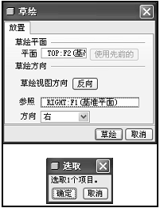

图1-28 草绘平面为TOP平面 图1-29 【选取】对话框
（7）单击【确定】按钮，草图上显示一个圆及直径数值，如图1-30所示。
（8）双击直径尺寸数值，激活尺寸修改输入框，如图1-31所示；输入“100”，并按Enter键，草图自动更新。
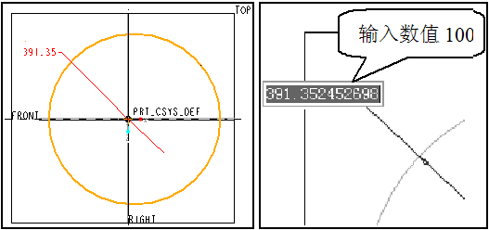

图1-30 绘制草绘图形圆 图1-31 修改圆的直径
（9）单击右侧工具栏上的“确定”按钮即可完成草绘操作，系统自动返回到拉伸特征操作面板，同时在绘图区中显示三维预览模型；按住鼠标中键不放并拖动，可以改变观察三维模型的视角，如图1-32所示。
（10）在拉伸特征操作面板的【深度值】文本框中输入“500”，如图1-33所示，然后按Enter键，最后单击【确定】按钮。
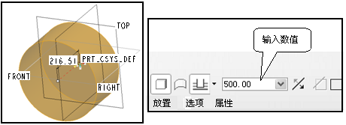

图1-32 观察三维模型 图1-33 确定拉伸深度值
（11）按照类似的方法建立另一个拉伸特征，选择如图1-34所示的面作为草绘平面。
（12）草绘半径为60的圆，并且圆心与圆柱体端面中心重合，如图1-35所示。
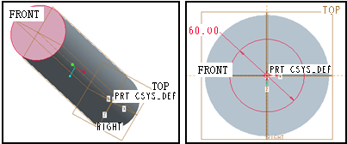

图1-34 指定草绘平面 图1-35 草绘半径为60的圆
（13）在拉伸特征操作面板的【深度值】文本框中输入“200”，然后Enter键，最后单击【确定】按钮，拉伸特征建立完毕。阶梯轴主体模型如图1-36所示。

3．观察模型
完整模型建立完成后，按住鼠标中键不放并移动，可以调整观察视角至合适的角度，效果如图1-37所示。
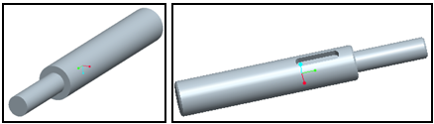

图1-36 拉伸成阶梯轴 图1-37 观察三维模型

知识小结
本章首先简要地介绍了Pro/E系统的基础知识、软件系统的组成模块及其功能等，然后介绍了Pro/E Wildfire 图形用户界面的基本组成，包括标题栏、菜单栏、图形按钮工具栏的特点和用途等。
本章还介绍了定制用户界面、设置图形系统颜色及控制系统模型显示的基本方法。需要读者注意的是，对模型的旋转、缩放和移动操作，仅是改变模型在屏幕上的视图显示形式，而不改变模型的真实方位、大小和位置。
通过对本章内容的学习，希望读者能对Pro/E软件系统的主要特点有一个全面的了解，从而为正式开始软件的学习打下良好的理论基础。

思考与练习
1．系统有几种单位标准？通常采用哪种？
2．Pro/E软件界面有哪些特点？
3．文件存取包括哪些内容？分别有什么不同?
4．保存文件和备份文件的操作有什么不同？
5．移动模型和缩放图形有哪些快捷键？
6．视图方向的调整方式有哪几种？
7．绘制如图1-38所示的模型零件。要求：长方形的长为200mm，宽为100mm，高为20mm，突出的圆柱体高度为100mm，圆柱体直径为80mm，圆柱体内孔直径为40mm，圆柱体外上表面圆角半径为5mm。
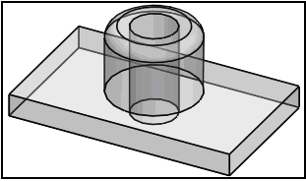

图1-38 模型零件

